报价申请彩盒部分

操作说明
- 流程
  - 简要流程:
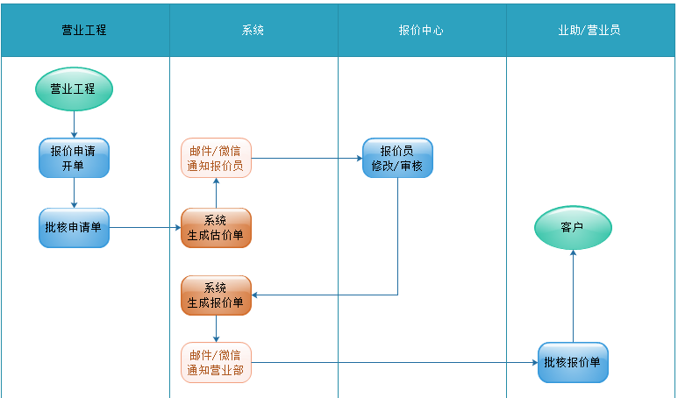
  - 完整流程:

- 报价申请单
  - 网址及登录
    - 从旺盈ERP中登录(登录时公司请选择”旺盈彩盒”).
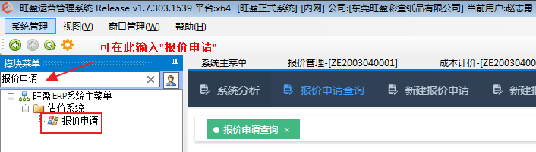

    - 直接从浏览器中登录(登录时公司请选择”旺盈彩盒”):
http://192.168.8.5:1648/index.html

    - 手机登录(暂未提供)
  - 查询:
如下图, 登录时, 首先进入一个查询页面. 可以查出所有自己开出的报价申请, 以及有授权的客户的报价单. 这个请看图识字, 不详细介绍.
可能遇到的问题:
2.1 查找不到你开过的单. 可能是:
A. 查询的日期范围不够宽. 请放宽日期范围, 并确保没有输入错误.
B. 你对这个客户的授权无效了. 请咨询报价中心客户管理员.
C. 检查是否登录错公司账套? 目前估价系统并没有分公司. 但我们是基于旺盈(主山)数据库开发的. 如果是位于主山以外的同事, 你要确定你登录时, 一定要选择”旺盈彩盒”.
D. 其他问题... 个别咨询吧. 通过企业微信.
2.2 你希望有更多的搜索条件. 请点击”...更多条件”, 会弹出一个条件输入小窗口.
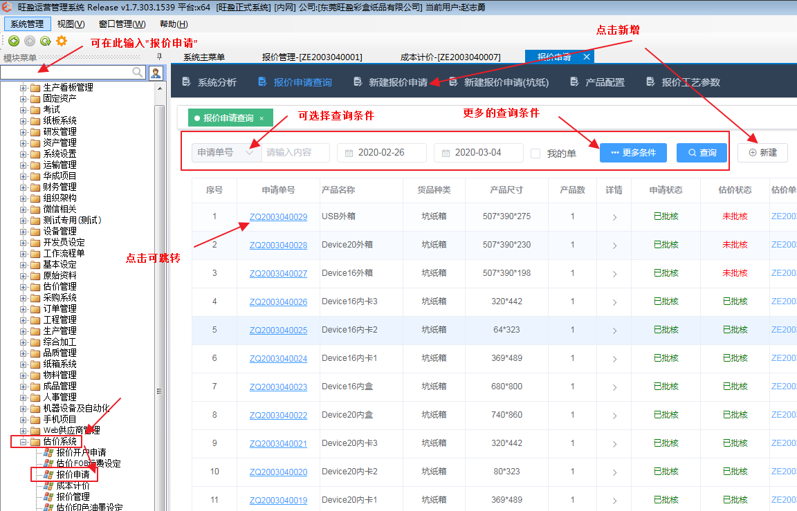
  - 新增:
点击新增后, 输入客户代号, 选择货品种类(大类)为彩盒, 点击下一页.
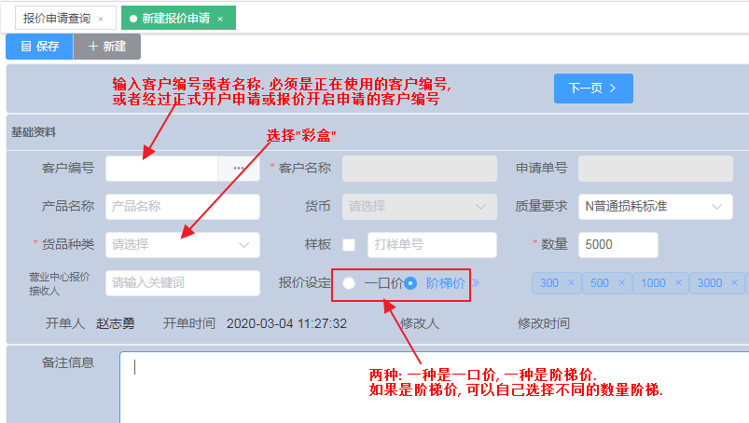
关于阶梯价, 现在系统默认300,500,1000, 3000,5000, ... 如果你对这几个阶梯不满意, 可以自行修改:
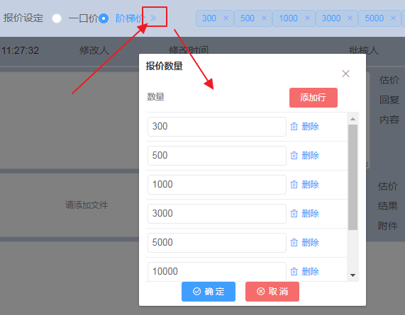
关于品质要求和安全标准
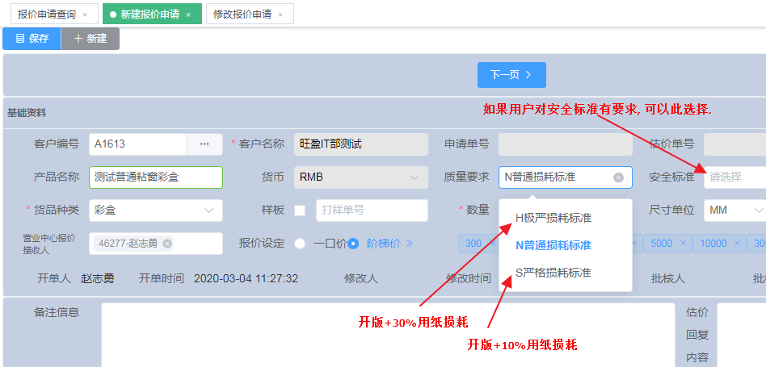
  - 选择模板
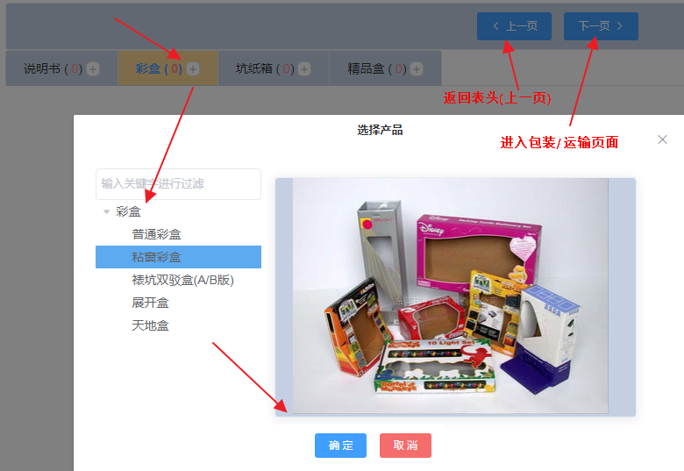
  - 界面介绍
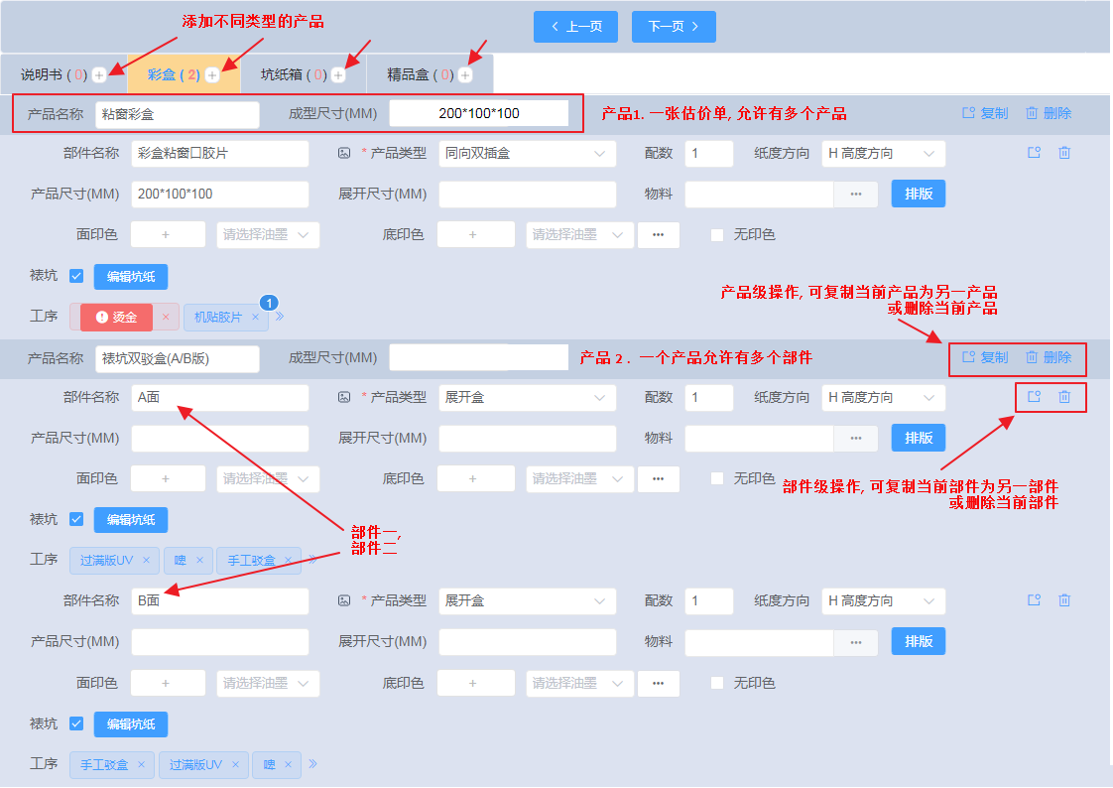
  - 用料 :
选择了模板后, 参考下图, 输入产品名称, 成型尺寸, 产品类型, 纸度方向等, 选择主料(默认卷筒纸).
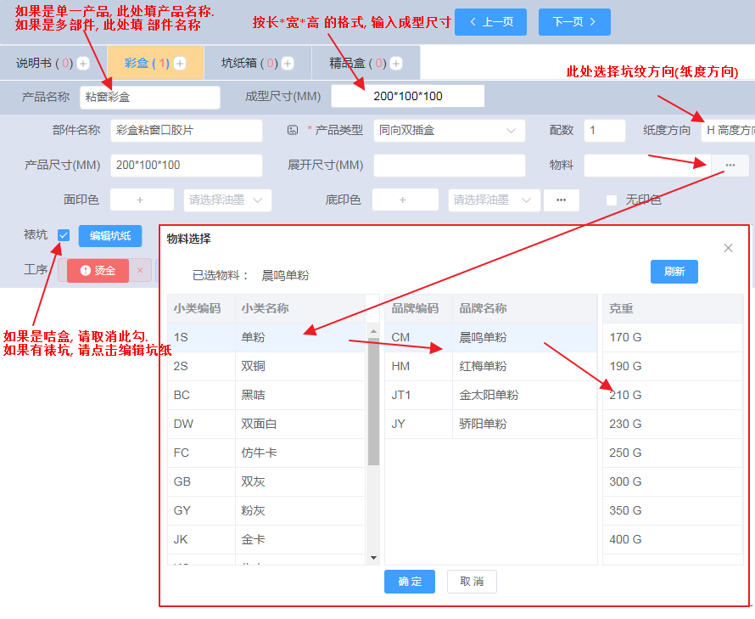
  - 坑纸: 当有裱坑时, 请勾选”裱坑”, 并点击编辑坑纸, 如下图. 如果是咭盒, 请取消这个勾.

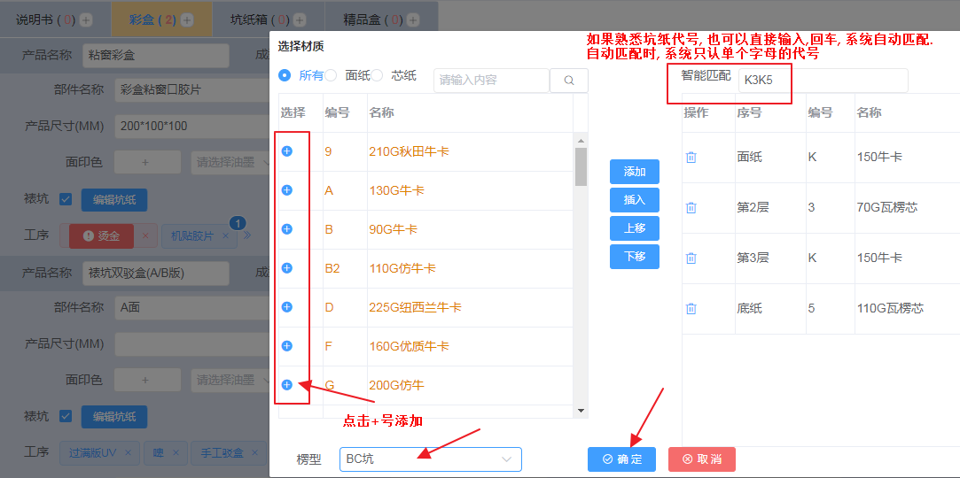

  - 印色. 在报价申请单和估价单中, 系统将印刷工序隐藏在印色中了. 当你输入了印色, 则自动计印刷工序, 当勾选了”无印色”时, 则没有印刷工序. 一般来说, 说明书类系统会调用书版印刷, 坑箱类, 系统会调用水印, 彩盒和精品, 系统会调用胶印. 如果特殊要指定UV印刷之类的, 请自己在印色输入窗口中选择.
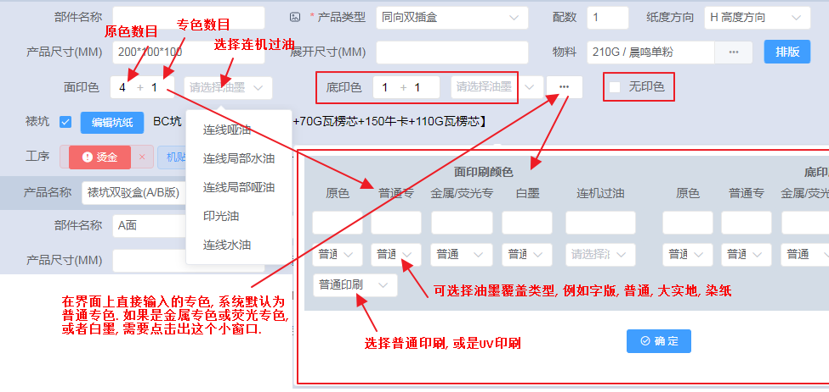

  - 开版
对于标准的盒型, 系统会试图帮助大家作开版, 以处理可能的借位, 以及想替大家省点时间. 但实际情况比较复杂, 如果对于不标准的盒型, 或者需要调整的, 大家在系统开出版后, 还可以手工修改.

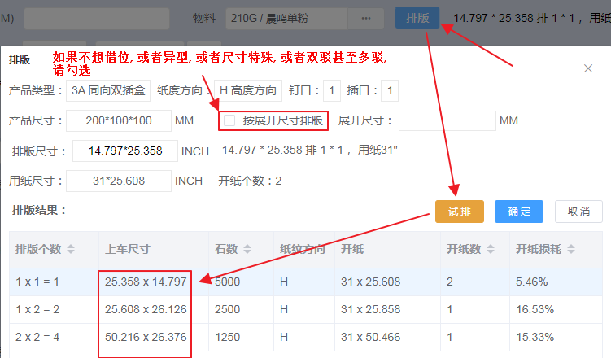
以上有几点要注意的:
9.1 有部分盒型是考虑了借位的, 如果你觉得不存在借位, 可直接勾选”按展开尺寸排版”, 然后输入展开尺寸后, 点击试排, 从中选择一项合适的开版.
9.2 用纸封度中, 是报价中心按常用纸封度设置了几种常用封度. 如果你的是特殊封度, 需要跟报价中心沟通.
9.3 系统开版考虑了坑纹方向, 或者说纸度方向. 默认是彩盒的高度方向. 如果你有特殊要求, 可以更改.

  - 工序
10.1 普通工序.
10.1.1 印刷工序: 印刷工序已经隐含中印色中了, 不需要在工序再选择印刷和分纸/切纸工序.
10.1.2 机器工序: 如表面处理, 啤, 粘,烫金,丝印等. 通常这一类工序, 报价中心在设置工价时, 已包含料价(即包工包料). 如有特殊的, 请个别咨询报价员.
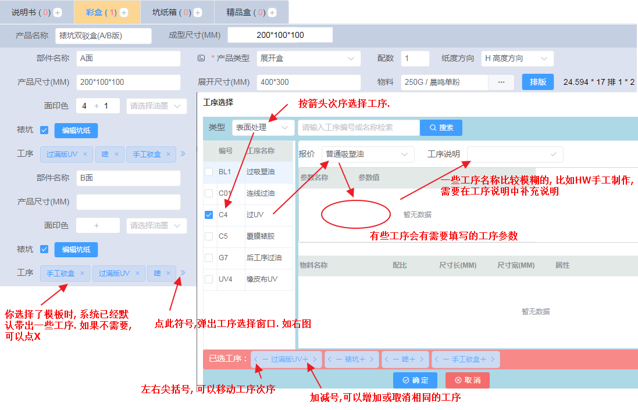

10.2 手工工序. 手工工序是按效率和人数计算工价. 我们通常默认人数是1, 则只需要配置每小时效率, 系统就可以计算工价.
10.2.1 常见手工工序, 例如穿提手,贴挂头, 贴磁铁等, 这些报价中心会预设效率. 直接选择即可.
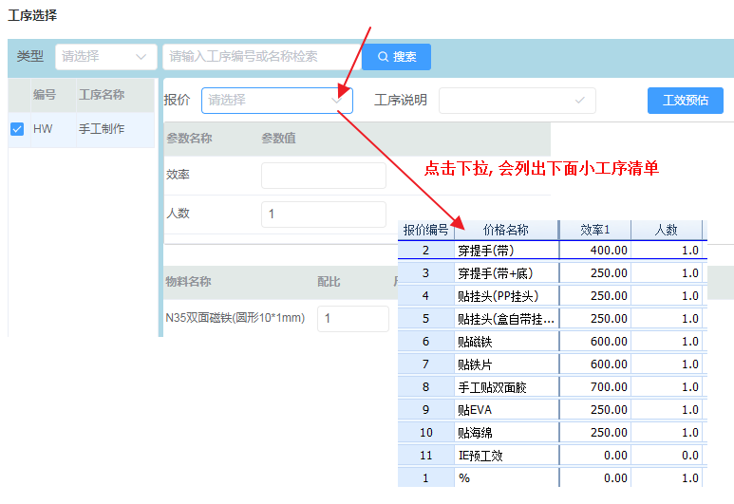
10.2.2 个性的手工工序. 指根据具体产品的复杂程序有所不同的手工工序,如粘摇盖, 手包天地盒等, 这些效率需要IE工程师根据实物作工交效预估. 这时, 需要填写工效预估给到IE部, 如下图:
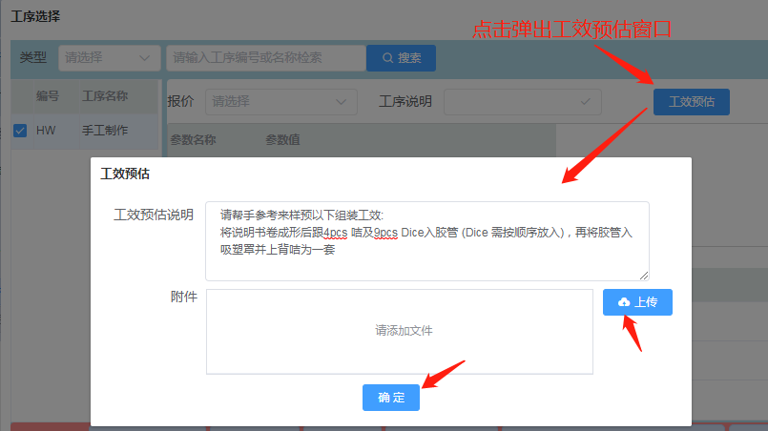
IE会在批核报价申请单时, 收到这个工效预估要求. 待IE 估出效率后, 会通知报价中心, 报价中心在估价单中重新核价, 就可以批核估价单进行报价了.

这里又分为两种:
- 在各产品中的工序(即生产该产品必须的工序). 这种情况下, 直接在产品工序中选择手工工序即可. 如上图.
- 多个产品时, 把这些产品装配在一起的工序(例如精品套装中的装配).
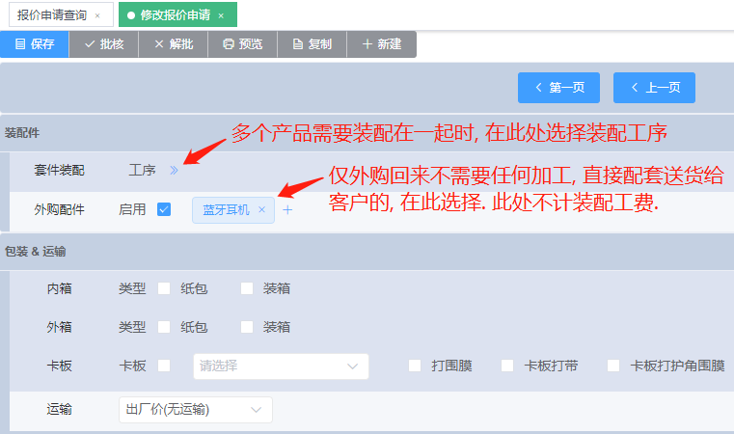

  - 物料
一般的工序中, 报价中心已设置为工费含料价, 例如裱胶,烫金等.
对于外购配件, 有两种情况:
11.1 此配件用于手工工序,例如提手, 挂头, 磁铁, 磁胶等. 按上面工序选择, 选择工序后, 点击选择物料, 弹出物料选择框 .
11.1.1 物料来源分为三类, 一类是采购过的物料, 请勾选下图中”采购过的物料”, 然后输入物料编号或物料名称关键字, 点击检索. 然后在列出的物料清单中勾选 .
11.1.2 第二类是设定物料, 按公式计价的. 不要勾选”采购过的物料”, 直接在文本框中输入关键字, 点击搜索. 然后在列出的物料清单中勾选. 此类物料请留意 , 有些是需要输入参数的, 例如长, 宽, 厚度, 或者其他.
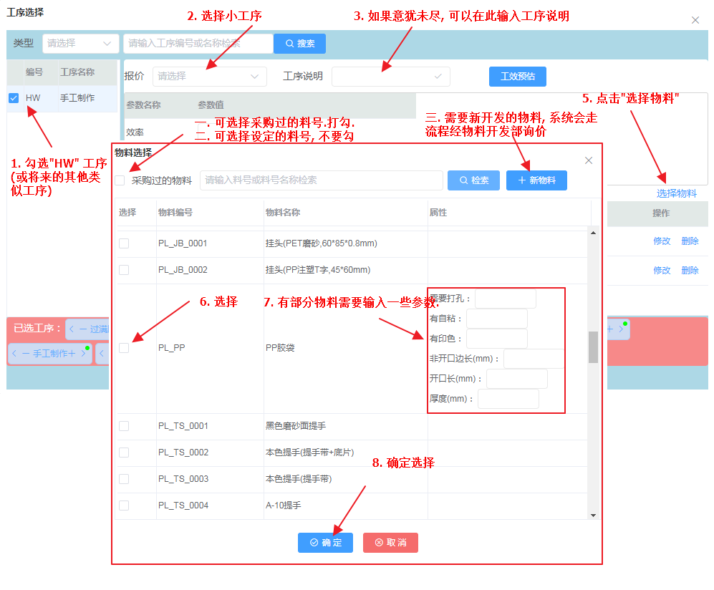
11.1.3 第三类是新开发物料, 需要向物料开发部咨询的. 点击”新物料”, 在弹出的小窗口中输入相关系统, 系统会生成一张”内部价格咨询单”, 给到物料开发部. 物料开发部向供应商询好价后, 在系统中回复, 系统会通知报价中心计价及批核估价单.
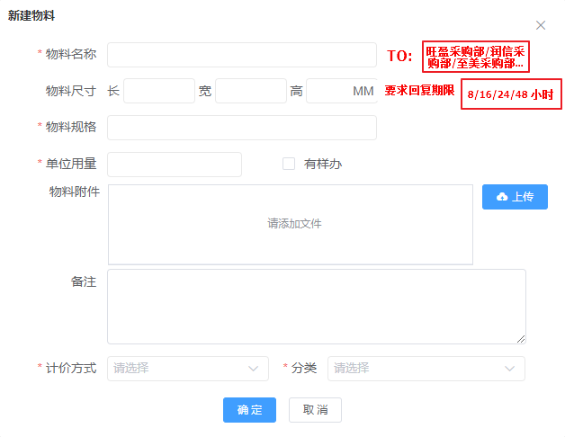
11.2 此配件不需要计手工, 仅配套装配或送货. 参考上面第10条.
  - 包装
输入工序, 物料后, 再点击下一页, 进入包装&运输界面. 如上图所示.
包装从形式上分为三类: 内箱包装, 外箱包装, 打卡板.
从包装材质来看, 内箱包装和外箱包装又分为纸包(牛皮纸包装)和装箱(坑箱包装) . 卡板分普通卡板, 专用卡板, 消毒卡板.
12.1 以内箱选择为例. 勾选内箱”装箱”, 弹出小窗口, 选择材质, 箱楞型, 箱型, 以及摆长, 摆宽, 摆高等.
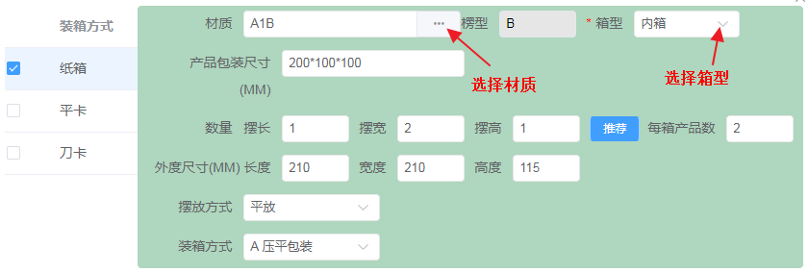
12.2 以外箱为例. 如果是没有内箱的, 参考上图. 如果有内箱的, 外箱包装参考下图.
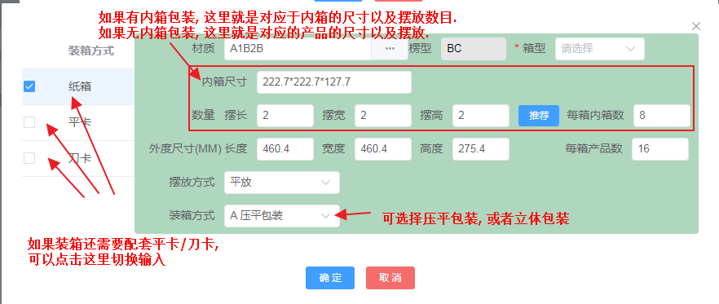
12.3 卡板
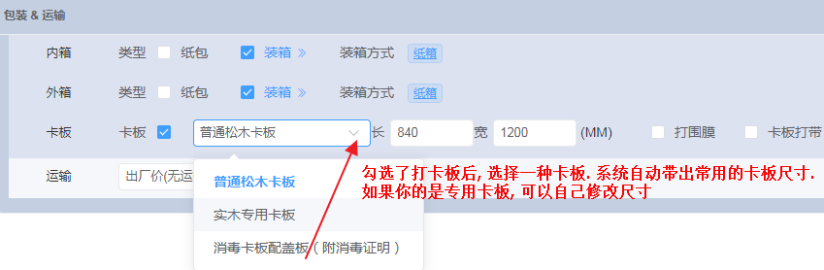

  - 运输
运输主要分为几种:
13.1 出厂价, 即不计运费的.
13.2 省内运输一口价. 这种方式, 主要用于计算坑板,坑箱的运费用得比较多, 是按材料占比计算的.
13.3 省内运输(按CBM). 这种是彩盒主要采取的运输方式, 系统计算出产品的体积, 按运输公司报价的每CBM运价计算.
13.4 FOB 运费. 这种又称离岸价, 主要用于出口货物.
13.5 CIF 运费. 到岸价, 指运输到对方港口的运费, 包含了我厂到我方港口, 再从我方港口到对方港口的运费. 即已包含了FOB运费. 需要选择起点, 我方港口, 对方港口.
13.6 DDU 运费. 这种在CIF的基础上, 增加对方内陆运输, 即从对方港口到对方仓库的陆运费用. 已包含了FOB和CIF.
以上各种运费, 特别是CIF和DDU, 以及省内运输一口价. 请事先咨询报价中心.
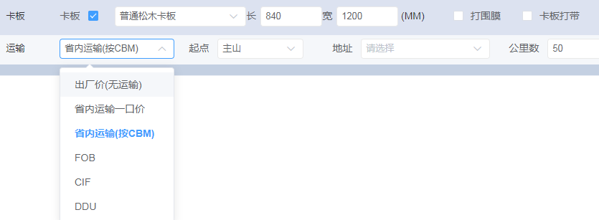

  - 附件
对于比较复杂的产品, 可以上传一个或多个附件. 可以上专图片类, EXCEL, 或者Word 文档等.
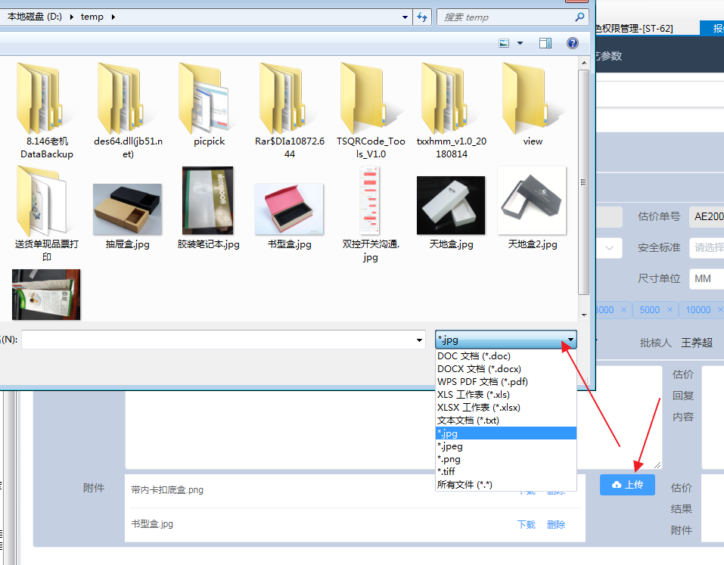

- 报价单
  - 生成报价单
估价单在经报价中心批核后, 会自动生成同编号的报价单号. 其中一些数据已自动生成, 但用户可以根据实际情况作调整.
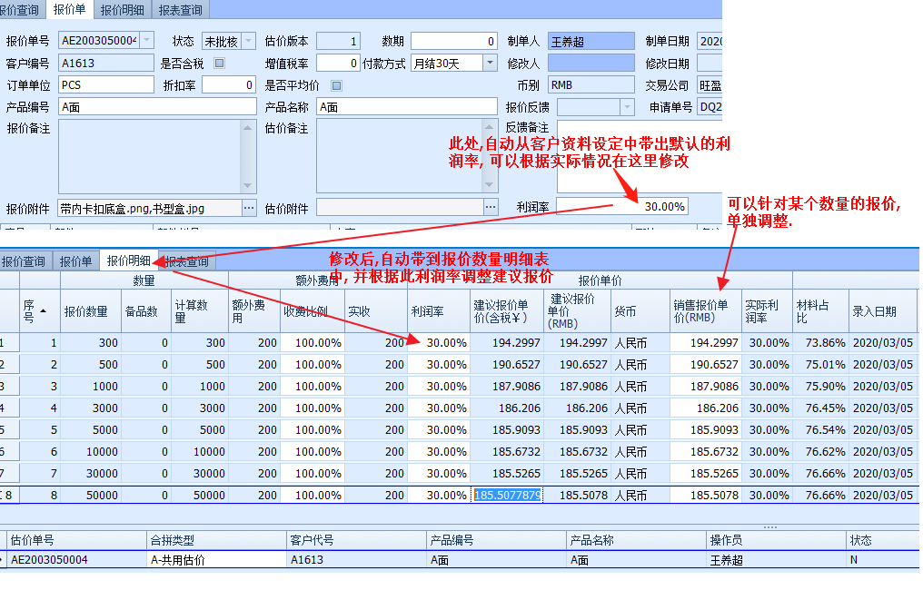

  - 额外费用
对于某些客户, 可能并不希望将模费等这些固定费用计在成本和报价中. 这个时候, 我们用”额外费用”来管理. 这个以后再说.

- 报表
  - 报价单
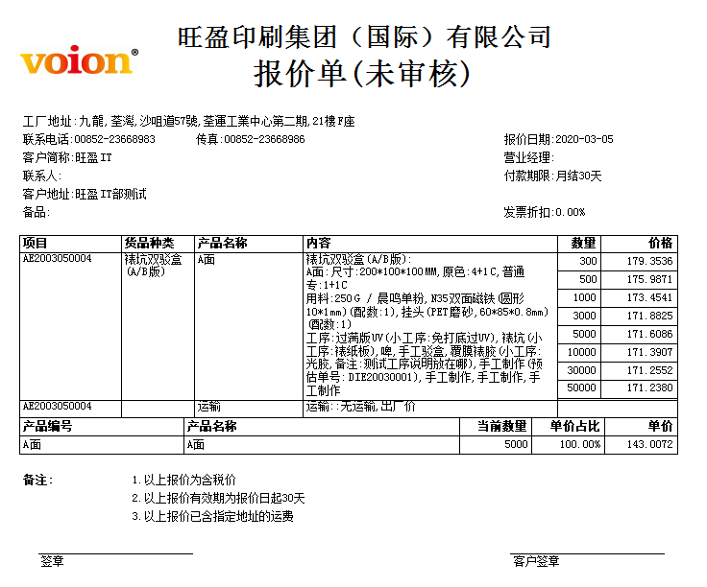
  - 成本分析

